**¿Que son sistemas Operativo?**

El Sistema Operativo (SO) es el programa o [software](https://www.masadelante.com/faq-software-hardware.htm) básico de un ordenador. Es una plataforma que facilita la interacción entre el usuario y los demás programas del ordenador y los dispositivos de [hardware](https://www.masadelante.com/faq-software-hardware/#hardware). Las funciones básicas del Sistema Operativo son administrar los recursos del ordenador, coordinar el hardware y organizar los archivos y directorios de su sistemas.

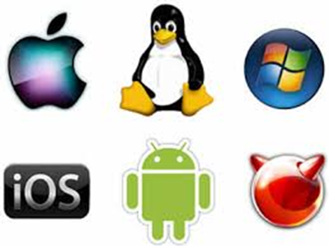

El **sistema operativo** es el programa más importante de un ordenador. Para que funcionen los otros programas, cada ordenador de uso general debe tener un sistema operativo. Los sistemas operativos realizan tareas básicas, tales como reconocimiento de la conexión del teclado, enviar la información a la pantalla, no perder de vista archivos y directorios en el disco, y controlar los dispositivos periféricos tales como impresoras, escáner, etc.

En sistemas grandes, el sistema operativo tiene incluso mayor responsabilidad y poder, es como un policía de tráfico, se asegura de que los programas y usuarios que están funcionando al mismo tiempo no interfieran entre ellos. El sistema operativo también es responsable de la seguridad, asegurándose de que los usuarios no autorizados no tengan acceso al sistema.

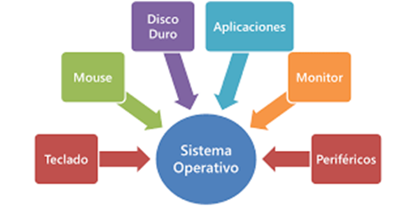

Un usuario normalmente interactúa con el sistema operativo a través de un sistema de comandos, por ejemplo, el sistema operativo DOS contiene comandos como copiar y pegar para copiar y pegar archivos respectivamente. Los comandos son aceptados y ejecutados por una parte del sistema operativo llamada procesador de comandos o intérprete de la línea de comandos. Las interfaces gráficas permiten que utilices los comandos señalando y pinchando en objetos que aparecen en la pantalla.  
Botones cortar y copiar

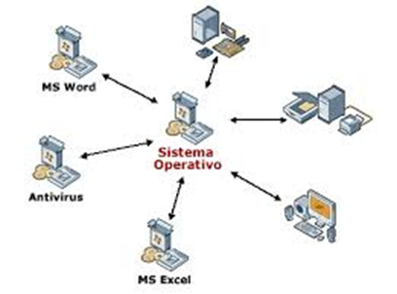

**2 Tipos de Sistemas Operativos**

* **Windows 95**
* **Windows 98**
* **Windows ME**
* **Windows NT**
* **Windows 2000**
* **Windows 2000 server**
* **Windows XP**
* **Windows Server 2003**
* **Windows CE**
* **Windows Mobile**
* **Windows XP 64 bits**
* **Windows Vista (Longhorn)**

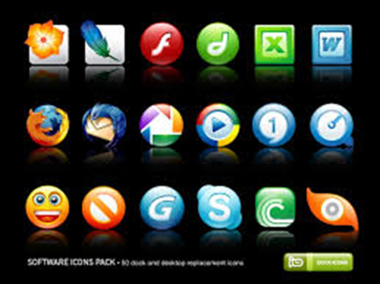

* **Windows 95**

es un sistema operativo con interfaz gráfica de usuario híbrido de entre 16 y 32 bits. Sustituyó a MS-DOS como sistema operativo y a Windows 3. x como entorno gráfico. Se encuadra dentro de la familia de sistemas operativos de Microsoft denominada Windows 9x.

* **Microsoft Windows 98**

es un sistema operativo y como tal, se encarga de gestionar todos los procesos que ocurren en el ordenador. Ésta es una versión mejorada con respecto a la anterior versión: Windows 95. En Windows 98 se incorporan todas las novedades surgidas desde el año 1995 hasta el 1998.

El 20 de abril de 1998, Bill Gates presentó en Chicago Windows 98, un nuevo sistema operativo de Microsoft que permitiría agilizar los procesos informáticos y se convertiría en el sucesor de Windows95.

* **Windows Me**

es el segundo sistema operativo de Microsoft con núcleo basado en MS-DOS en introducir el soporte para Universal Plug and Play (Conecta y usa), después de Windows 98 Segunda Edición.  para Windows 98.

* **sistema operativo Windows NT**

es una plataforma que trabaja en forma de cliente servidor. Es el sistema mas desarrollado de la familia Windows y fue diseñado para poder aprovechar al máximo los recursos del complejo hardware de 32 bits que existe actualmente.

* ***Windows 2000***

***era un sistema*** operativo para empresas y para ejecutar servidores de red o los servidores de archivo. ... Dicho sistema operativo es muy eficiente y su principal punto fuerte es el Active Directory (Directorio Activo), herramienta desde la cual se puede administrar toda la infraestructura de una organización.

* **Windows XP**

es un sistema operativo que te permite usar distintos tipos de aplicaciones. Por ejemplo, puedes usar un procesador de textos para escribir una carta o una aplicación de hojas de cálculo para controlar datos financieros.

* **Windows Server 2003**

es un sistema operativo de propósitos múltiples capaz de manejar una gran gama de funciones de servidor, en base a sus necesidades, tanto de manera centralizada como distribuida. Algunas de estas funciones del servidor son: Servidor de archivos e impresión. Servidor Web y aplicaciones Web.

* **Windows CE**

 proporciona funciones para operaciones como la creación y terminación de procesos e hilos o la obtención de información acerca de éstos. Windows CE es un sistema operativo en tiempo real. Esto implica que ante un determinado evento, la respuesta que se espera por parte del S.O.

* **Windows Mobile**

es un sistema operativo móvil compacto desarrollado por Microsoft, y diseñado para su uso en teléfonos inteligentes y otros dispositivos móviles. Se basa en el núcleo del sistema operativo Windows CE y cuenta con un conjunto de aplicaciones básicas utilizando las API de Microsoft Windows.

Este sistema operativo es principalmente utilizado en computadoras de alta capacidad, que necesitan ejecutar cálculos complejos y requieren una gran utilización de memoria, tales como diseño en 3D y CAD, dando en algunos casos un aumento sustancial en la velocidad del Render, contando con el software y el hardware

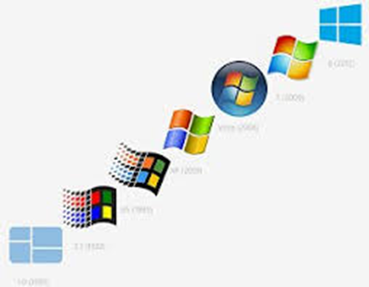

**3 ¿Que son Software?**

Se le llama software al equipamiento o parte lógica e intangible que poseen los sistemas informáticos. El software es lo que hace que una computadora pueda realizar sus tareas y controlar los dispositivos físicos o hardwar. ... Por ejemplo, Microsoft Word (software de edición de textos).

**Menciones los tipos de software de sistemas y de ejemplos:**

1**. Software de aplicación**

Contiene todos y cada uno de esos programas y utilidades que derivan de una programación de software y, que cumplen una tarea específica, en casi cualquier área de la vida diaria, que se usan a través de dispositivos móviles y computadores.

Las [aplicaciones](https://rockcontent.com/es/blog/como-crear-una-app/) son el producto final que se ofrece al consumidor. pero quisimos empezar por esta, porque así entenderás mejor las siguientes.

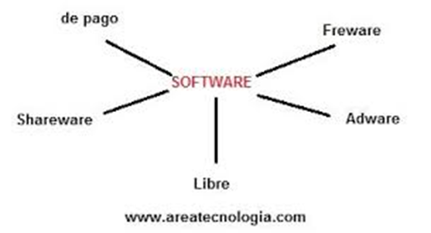

**2. Software de programación**

A través de conocimiento lógico y de [lenguaje de programación](https://rockcontent.com/es/blog/tipos-de-lenguaje-de-programacion/) orientada a objetos, es posible diseñar utilidades digitales para que ejerzan diversas funciones, lo que hablamos en el punto anterior.

Estos programas son la base donde se escribe el código para desarrollar nuevos sistemas dentro de un sistema operativo.

3. **Software de sistema**

Llegamos a la base donde se construyen los dos anteriores. Dentro de los tipos de software, el de sistema es el más importante. Es quién le permite al usuario usar la interfaz del sistema operativo que viene incorporado al dispositivo.

**Este está compuesto por un conjunto de programas u aplicaciones nativas que tienen dos propósitos:**

* gestionar recursos físicos del aparato para coordinar tareas y administrar la memoria para el uso del mismo;
* y, ofrecer una experiencia de uso para que se pueda controlar e interactuar con el sistema.

De manera simple, podemos decir que el software de sistema es quién conecta las aplicaciones con los recursos de hardware que tiene el dispositivo.

Consiste en un software que sirve de soporte o base para controlar e interactuar con el hardware y otros programas; en contraposición del llamado software de aplicación. Como ejemplos tenemos los sistemas operativos y los controladores.

* **software empresarial**:

puede decirse que es toda aquella aplicación que está creada para optimizar, automatizar o medir la productividad de alguna industria o empresa.

* **software educativo:**

todos aquellos productos digitales que tienen como objetivo enseñar algún tema en específico al usuario de cualquier nivel y facilitar el proceso de aprendizaje.

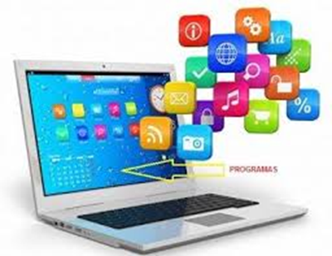

**¿Qué es el Hardware?**

Hardware es el conjunto de dispositivos electronicos y electromecanicos, circuitos, cables que componen la comutadora, etc. Son entes palpables, y se clasifica de la siguiente manera: Dispositivos de Entrada:dispositivos que permiten el ingreso de la información de la PC.

Hardware es el conjunto de componentes físicos de los que está hecho el equipo y software es el conjunto de programas o aplicaciones, instrucciones y reglas informáticas que hacen posible el funcionamiento del equipo.

* El hardware incluye los aspectos físicos y perecederos de una computadora.
* El hardware complementario solo funciona si el principal funciona correctamente.
* En la placa madre están los circuitos electrónicos que componen el sistema informático.

**El hardware de los sistemas computacionales se clasifica de acuerdo a su desempeño en el conjunto, identificando así cinco categorías diferentes:**

* Procesamiento.
* Almacenamiento.
* Periféricos de entrada.
* Periféricos de salida.
* Periféricos de entrada y salida.

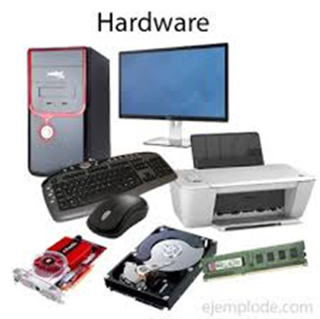

[hardware](https://www.ejemplos.co/20-ejemplos-de-hardware/) de la computadora son las partes físicas, es decir, aquellas que podemos ver y tocar, de un sistema informático. Sin el [software](https://www.ejemplos.co/20-ejemplos-de-software/), que comprende la parte inteligente de la computadora (esto es, los programas y aplicaciones), el hardware no serviría de nada.

El hardware está integrado normalmente por una unidad de control de procesos o CPU, en un motherboard, que contiene el microprocesador (elemento fundamental de toda computadora) y el disco duro, memorias, placas de video y fuente de poder, entre otros. También el monitor y el teclado, que son llamados [componentes periféricos](https://www.ejemplos.co/20-ejemplos-de-perifericos-y-su-funcion/).

Estas partes son siempre elementos eléctricos, electrónicos, electromecánicos o mecánicos que cumplen funciones específicas para que la computadora funcione correctamente.

**Ejemplos de dispositivos hardware**

|  |  |
| --- | --- |
| Scanner | Gabinete |
| Webcam | Unidades ópticas |
| CPU | Lector de DVD |
| Fuente de poder | Ventilador |
| Teclado | Microprocesador |
| Memorias USB | Parlantes |
| Ratón | Módem |
| Disco duro | Impresora |
| Placa de sonido | Pendrive |
| Placa de video | Memoria RAM |

El **teclado** es un componente del hardware, que se usa para introducir datos en la computadora. La **CPU** procesa la información que ingresa al equipo. El **monitor** y los **parlantes** permiten la salida de información.

Para que el *hardware* funcione de manera adecuada, todos los dispositivos deben estar conectados. Desde ya que todo el software también debe estar debidamente preparado

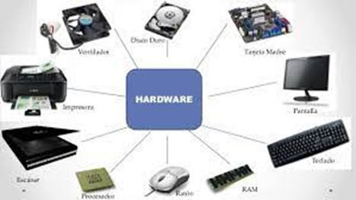

NAIDELIN MARBELIS GARCIA VICENTE 4TOA